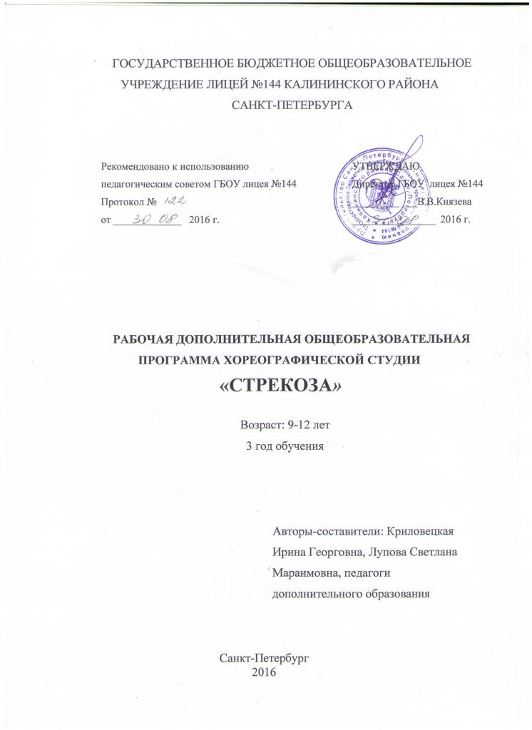

ПОЯСНИТЕЛЬНАЯ ЗАПИСКА
Образовательная программа «Стрекоза» разработана для хореографической студии и имеет художественно – эстетическую направленность, ориентирована на развитие общей и эстетической культуры воспитанников, а также художественных способностей и склонностей в хореографическом искусстве. Программа является модифицированной.

Актуальность, педагогическая целесообразность. Изъявляя желание заниматься в хореографической студии, дети чаще всего не имеют сформированных интересов, в лучшем случае, они просто хотят танцевать, обычно детей приводят родители. Поэтому, занимаясь с детьми, педагогу необходимо сформировать у них устойчивый интерес к культурным ценностям вообще, и к искусству танца в частности. В процессе обучения дети не только изучают различные дисциплины (классический, танец, народный, джаз, модерн и др.), но так же участвуют в концертах, фестивалях, посещают театры, выставки, мастер-классы. Тем самым под руководством педагогов и родителей впитывают в себя лучшее из культурной и общественной жизни района, города, страны и даже мира.
Занимаясь в хореографической студии, дети получают всестороннее развитие: помимо основных моментов, как физическое, эмоциональное и интеллектуальное развитие, развиваются музыкальность, чувство ритма, эстетическая культура, этика поведения. Но кроме этого, занятия благоприятно воздействуют на качества личности: воспитанники становятся более собранными и организованными, умеют достигать поставленной цели, активны в повседневной жизни и имеют позитивное отношение ко всему новому, в том числе и к процессу обучения.
Данная образовательная программа является здоровье сберегающей. В студии занимаются дети 1 и 2 групп здоровья, а так же дети, имеющие небольшие ограничения по физической нагрузке. При составлении плана занятия все эти факторы учитываются, ведутся личные дела обучающиеся и отслеживается не только результативность реализации программы, но и результативность образовательной и воспитательной деятельности по отношению к каждому отдельному воспитаннику.
На занятиях хореографией, во-первых, оздоравливается весь организм: повышается сопротивляемость организма к простудным заболеваниям; происходит укрепление мышц тела, особенно спины, что необходимо всем детям в условиях современной жизни. Во-вторых, большое внимание при обучении уделяется правильному дыханию в целом и, особенно, при физических нагрузках, а, значит, происходит укрепление сердечно-сосудистой и дыхательной систем.
Занимаясь в коллективе, воспитанники развиваются не только физически, они так же развивают свою эмоциональную сферу. Интеллектуальное развитие происходит по мере изучения нового материала. Дети знакомятся с терминологией (на французском и английском языках), культурой народов мира через их танцевальное искусство. Большое количество упражнений, направленных на развитие координации, запоминание различных комбинаций, понимание логики построения танцевальных движений и рисунков, способствует не только улучшению памяти, развитию абстрактного мышления, но и даёт возможность для реализации своих творческих возможностей (в том числе на занятиях импровизацией). Также у воспитанников развиваются аналитические способности, т.к. имеется возможность видеть результат творчества других хореографических коллективов, объективно оценить свое и чужое выступление.
Все выше перечисленное позволяет говорить о хорошей социализации, так как дети, занимающиеся в студии, легче адаптируются в повседневной жизни, они социально активны, востребованы как творческие личности, чаще выступают в качестве лидеров.
Систематизированный комплекс, состоящий из различных направлений танцевального искусства, дает возможности для разнообразия постановочной работы и самовыражения каждого ребенка. Тематическая направленность программы позволяет наиболее полно реализовать творческий потенциал ребенка, способствует развитию целого ряда умений, совершенствованию двигательных навыков, помогает реализовать потребность в общении.
Воспитанник, прошедший полный курс обучения и достигший определенного уровня мастерства получает возможности для социального, культурного, профессионального самоопределения, творческой самореализации своей личности, может продолжить своё обучение в учреждениях профессионального образования.

ЦЕЛЬ ПРОГРАММЫ
Создание условий для развития личности ребёнка, способного к творческому самовыражению через приобщение и обучение хореографическому искусству.

Задачи

Обучающие
- Освоение элементов классического танца.
- Освоение движений в технике джаз-танца.
- Изучение специальной терминологии.
- Обучение выразительному исполнению.
Развивающие
- Развитие музыкально – образного мышления.
- Развитие познавательных интересов.
- Развитие эмоциональной сферы.
- Развитие специальных способностей.
- Сохранение и укрепление психического здоровья детей.
Воспитательные
- Воспитание трудолюбия, ответственности и др. личностных качеств.
- Воспитание толерантности.
- Совершенствование навыков публичного выступления.
- Создание комфортного психологического климата, благоприятной ситуации успеха.

РЕЖИМ ЗАНЯТИЙ

На первом году обучения занятия проводятся 3 раза в неделю, по 2 академических часа. Итого 216 академических часа в год.

ФОРМЫ И МЕТОДЫ РАБОТЫ
1-2-ой год обучения используется только групповая форма работы на занятиях.
3-6-ой год обучения – добавляется работа в малых группах (работа над репертуаром) и ансамблевая работа.
Формы проведения занятий могут быть самыми разнообразными:
- лекция;
- тренинг;
- репетиция;
- концерт;
- аттестационное занятие;
- открытое занятие;
- посещение театра;
- презентация;
- выезд на каникулы в детские оздоровительные лагеря.

УЧЕБНО-ТЕМАТИЧЕСКИЙ ПЛАН

№ п/п | Тема занятия | Всего часов | Теория | Практика
1 | Вводное занятие | 2 | 2 | -
2 | Классический exercise | 42 | 12 | 30
3 | Стретчинг | 18 | 4 | 14
4 | Allegro | 10 | 4 | 6
5 | Танцевальные комбинации | 10 | 4 | 6
6 | Джаз-танец | 42 | 10 | 32
7 | Постановочно-репетиционная работа (ансамбль) | 50 | 22 | 38
8 | Концертная деятельность | 22 | 6 | 16
9 | Аттестационные мероприятия | 8 | - | 8
10 | Итоговое занятие | 2 | 2 | -
 | Итого: | 216 | 66 | 150

СОДЕРЖАНИЕ РАБОТЫ

1.Вводное занятие
Теория. Беседа о коллективе, планах на текущий год, просмотр видео, фотоматериалов. Инструктаж по технике безопасности. На занятии возможно присутствие родителей.

2. Классический exersicе
Теория. Основные правила движений у станка. Понятия о поворотах en dedans и en dehors. Эстетика, логика и техника смены euppolement. Движения-связки. Закономерности координации движений рук и головы в позах и port des bras.
Практика.
- Battements tendus:
a) double (с двойным опусканием пятки во II позицию);
в) в маленьких и больших позах.
- Battements tendus jetes:
a) balancoir;
б) piques в сторону, вперед, назад.
в) в больших и маленьких позах.
- Demi - rond et rond de jambe на 45 en dehors et en dedans на demi- plie.
- Battements fondus:
а) double на всей стопе и на полупальцах.
- Battements frappes et battements doubles frappes на полупальцах.
- Pas tombe:
а) с продвижением, работающая нога - в положении sur le cou- de-pied носком в пол, на 45.
- Battements releves lents и battements developpes во всех позах и на полупальцах.
- 3-е port de bras с ногой , вытянутой на носок назад, на plie (с растяжкой) без перехода с опорной ноги и в переходом.
- Полуповороты на полупальцах en dehors et en dedans на двух ногах.
- Preparation к pirouette sur le cou-de-pied en dehors et en dedans с V позиции.
- Pirouette c V позиции en dehors et en dedans.
- Экзерсис на середине зала.
- Battements tendus:
а) double.
- Battements tendus jetes:
а) piques.
- Demi - rond et rond de jambe на 45 en dehors et en dedans на demi- plie.
- Battements fondus:
а) на полупальцах en fase и в позах.
- Battements frappes на полупальцах.
- Pas tombe с продвижением, работающая нога - в положении sur le cou- de-pied носком в пол.
- 3-е port de bras с ногой , вытянутой на носок назад, на plie (с растяжкой) без перехода с опорной ноги и в переходом.
- Pas de bourree носком в пол и на 45.
- Pas de bourree simple (с переменной) en tournant en en dehors et en dedans.
- Preparation к pirouette en dehors et en dedans с IV позиции.
- Pirouette en dehors et en dedans с IV позиции.

3. Стретчинг
Теория. Развитие эластичности различных групп мышц и связок как par terre, так и стоя у станка, стоя на середине зала/
Практика.
- упражнения на растяжение связок позвоночного столба
- упражнения на развитие тазобедренной связки
- упражнения на растяжение мышц задней поверхности бедра (полусухожильной, полуперепончатой и двуглавой)
- упражнения на растяжение мышц внутренней поверхности бедра, большой ягодичной мышцы, средней и малой ягодичной, запирательной, квадратной, грушевидной мышц.

4. Allegro.
Теория. Закрепление различного вида прыжков по I, II и V позициям. Прыжки с двух ног на две, с двух ног на одну, с одной ноги на две
Практика.
- Temps saute по V позиции с продвижением вперед, в сторону, назад.
- Grand changement de pieds.
- Petit changement de pieds.
- Grand pas echappe на II и IVпозицию на croisee et efface.
- Petit pas echappe на II и IV позицию.
- Petit pas jetes en face, позднее — с окончанием в маленькие позы.
- Sissonne fermee во всех направлениях en face, позднее — в позах.

5. Танцевальные комбинации
Теория. Развитие танцевальности через изучение танцевальных шагов и комбинаций.
Практика.
- pas de bourrée;
- pas balancé;
- вальсовый шаг.

6. Джаз-танец
Теория. Развитие музыкальности. Развитие пластичности, координации тела, особенностей положения корпуса, рук и ног. Разучивание прыжков и поворотов, положение рук и корпуса при их исполнении.
Практика.
-Прослушивание джазовой музыки, современных аранжировок и др
-Позиции ног: выворотные и не выворотные.
-Позиции рук: открытые и закрытые.
-Комбинации exercise на середине.
-Прыжки: saute, подскок на одну ногу, «козлик».
-Танцевальные комбинации на координацию, развитие памяти.
-ОФП.

7. Постановочно-репетиционная работа
Теория. Изучение и отработка элементов и комбинаций текущих постановочных работ. Работа над эмоциональным исполнением номера.
Практика. Отработка движений и комбинаций танца. Работа над предыдущими номерами.

8. Концертная деятельность.
Практика. Участие в плановых концертах и конкурсах различного уровня.

9. Итоговое занятие
Теория. Подведение итогов за год, просмотр видео, фотоматериалов. На занятии возможно присутствие родителей.
Практика. Самостоятельное исполнение движения, танцевальной композиции.

Планируемые результаты
должны знать:
- правила и чётко исполнять основные упражнения классического танца;
- положения рук, ног, корпуса в джаз-танце;
- динамические оттенки музыки – крещендо, диминуэндо, пиано, форте;
- виды танцевального искусства.
должны уметь:
- правильно и четко выполнять все движения;
- эмоционально и артистично исполнять этюды и танцы;
- анализировать исполнение движений другими;
- чувствовать свою ответственность перед коллективом.

Способы проверки полученных знаний
- Открытые занятия.
Проводятся 2 раза в год – в декабре и апреле.
- Диагностика результативности освоения программы.
Проводится по семи критериям и трём уровням.
- Диагностика уровня творческого мышления.
Проводится по тестам Вильямса.
- Педагогические наблюдения.
- Концертная деятельность и участие в конкурсах.
- Творческие отчёты.

Формы подведения итогов реализации программы
- Открытые занятия.
- Полугодовой и годовой отчетные концерты студии (декабрь, май).
- Концерты ОДОД
- Конкурсы различных уровней.
- Дипломы, грамоты, отзывы и благодарственные письма.

УЧЕБНО-МЕТОДИЧЕСКИЙ КОМПЛЕКС

№  п/п | Раздел программы | Формы занятий | Приемы и методы организации образовательного процесса | Дидактический материал | Формы подвед-ния итогов | Техни-ческое оснаще-ние
1. | Вводное занятие | Рассказ.  Беседа.  Игра. | Информационно-познавательные:  Мотивационно-стимулирующие  Творческие  Игровые  Контрольно-диагностические | Видеофильм о коллективе  Игра на развитие познавательных интересов «Что я знаю о танце» для 3-го года обучения(авторская разработка) | Анкетирование Диагностика | Компью-тер, проектор, экран, магнито-фон,  аудио-записи
2. | Классический exersice | Рассказ, объяснение, показ, отработка навыка правильного исполнения, обсуждение ошибок и их корректировка | Информационно-познавательные:  Мотивационно-стимулирующие  Творческие  Контрольно-диагностические | Комбинаторика в классическом exersice для 2-го года обучения (авторская разработка) | Наблюдение Открытое занятие | Станки для занятий классическим танцем  магнито-фон,  аудио-записи
3. | Стретчинг | Рассказ, объяснение, показ, отработка навыка правильного исполнения, обсуждение ошибок и их корректировка | Информационно-познавательные  Мотивационно-стимулирующие  Творческие  Контрольно-диагностические | Комплексы на растяжку. Видеоуроки. | Наблюдение  Открытое занятие | Коврики,  магнито-фон,  аудио-записи
4. | ALLEGRO | Рассказ, объяснение, показ, отработка навыка правильного исполнения, обсуждение ошибок и их корректировка | Информационно-познавательные  Мотивационно-стимулирующие  Творческие  Контрольно-диагностические | Комплекс прыжковых комбинаций (авторская разработка) | Наблюдение  Открытое занятие | Скакалки, магнито-фон,  аудио-записи
5. | Танцевальные комбинации | Рассказ, объяснение, показ, отработка навыка правильного исполнения, обсуждение ошибок и их корректировка | Информационно-познавательные  Мотивационно-стимулирующие  Творческие  Контрольно-диагностические | Видеозаписи номеров с концертов | Наблюдение  Открытое занятие | Магнито-фон,  аудио-записи
6. | Джаз-танец | Рассказ, объяснение, показ, отработка навыка правильного исполнения, обсуждение ошибок и их корректировка | Информационно-познавательные  Мотивационно-стимулирующие  Творческие  Контрольно-диагностические | Видеокурсы по современным направлениям | Наблюдение  Открытое занятие | Станки для занятий классическим танцем, коврики. Компью-тер, проектор, экран,  магнито-фон,  аудио-записи
7. | Постановочно-репетиционная работа | Рассказ, объяснение, беседа, показ, отработка навыка правильного исполнения, обсуждение ошибок и их корректировка | Информационно-познавательные:  Мотивационно-стимулирующие  Творческие  Игровые  Контрольно-диагностические | Садовникова Э.М. «Работа с творческим коллективом» | Наблюдение  открытое занятие.  Концерты, конкурсы | Магнито-фон,  аудио-записи
8. | Концертная деятельность | Рассказ, объяснение, работа над эмоциональным исполнением | Информационно-познавательные:  Мотивационно-стимулирующие  Творческие  Игровые  Контрольно-диагностические | «Выступаем без страха» - упражнения на развитие актерского мастерства (авторская разработка) | Наблюдение  Участие в концертах | Аудио-записи
9. | Аттестационные мероприятия | Объяснение, обсуждение. | Мотивационно-стимулирующие  Творческие  Контрольно-диагностические | Диагностические бланки, бланки анкет | Наблюдение за правильностью исполнения, с последующем обсуждением | Станки для занятий классическим танцем, коврики.  Магнито-фон,  аудио-записи
10. | Итоговое занятие | Рассказ, объяснение, беседа, игра, обсуждение | Информационно-познавательные:  Мотивационно-стимулирующие  Творческие  Игровые  Контрольно-диагностические | «Видеофильм о нас»  Игра на развитие познавательных интересов с использованием ЭОР «Своя игра -танцы» (авторская разработка) | Анкетирование Диагностика | Компью-тер, проектор, экран, магнито-фон,  аудио-записи

СПИСОК ЛИТЕРАТУРЫ
- Базарова Н.П., Мей В.П. Азбука классического танца.- М., 1983
- Барышникова Т. Азбука хореографии. – СПб. : «ЛЮКСИ», «РЕСПЕКС», 1996
- Блок Л.Д. Классический танец. - М., 1982
- Ваганова А.Я. Основы классического танца. – СПб, Лань,2001
- Вихрева Н.А. Классический танец для начинающих. - М. : Театралис, 2004
- Кветная О.В. Пуртова Т.В. Беликова А.Н. Учите детей танцевать: Учебное пособие для студентов учреждений среднего профессионального образования. - М:Владос,2003
- Костровицкая В.С. 100 уроков классического танца. - Л., 1981
- Котельникова Е. Г. Биомеханика хореографических упражнений – Ленинград, 1973
- Мессерер А.М. Название: Уроки классического танца. – СПб, Лань,2004
- Полятко С.С. Основы современного танца. – Ростов-на-Дону: Феникс,2005

